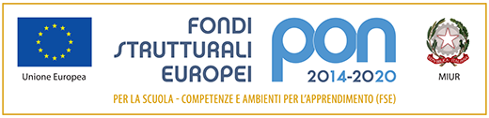

DOMANDA DI PARTECIPAZIONE ALLA SELEZIONE DEL PERSONALE ATA INTERNO ALL’ISTITUTO AI FINI DELL’ATTUAZIONE DEL PON – FONDO SOCIALE EUROPEO (FSE) – PROGETTO “BUILDING YOUR SKILLS: MOTIVAZIONE ED INNOVAZIONE” DI CUI ALL’AVVISO PUBBLICO AOODGEFID/PROT. N°1953 DEL 21/02/2017
codice identificativo 10.2.2A-FSEPON-SI-2017-122 - Competenze di base

Al Dirigente Scolastico
dell’I.I.S. “Riposto”
Riposto (CT)

Il/La sottoscritto/a________________________________________________________________

nato/a ___________________________prov. ____________ il ___________________________

residente in __________________CAP___________ prov. __________via/Piazza_____________

n.civ. _______ telefono______________________________cell. __________________________

indirizzo di posta elettronica ________________________________________________________

codice fiscale_______________________________________

in qualità di:
□ Assistente Amministrativo
□ Assistente Tecnico
□ Collaboratore Scolastico

C H I E D E

di partecipare alla selezione del personale ATA interno all’istituto ai fini dell’attuazione del PON – Fondo Sociale Europeo (FSE) - Progetto “Building your skills: Motivazione ed innovazione” di cui all’avviso pubblico AOODGEFID/PROT. N°1953 DEL 21/02/2017 - codice identificativo 10.2.2A-FSEPON-SI-2017-122 - Competenze di base

Il/la sottoscritto/a dichiara fin d’ora di accettare tutte le condizioni previste dalla normativa e dal bando.
Il sottoscritto consente il trattamento dei propri dati, anche personali, ai sensi del D.Lg.vo 30/06/2003
n° 196, per le esigenze e le finalità dell’incarico di cui alla presente domanda.

Riposto (CT), _________________

Firma _____________________

